

Estudante:
Turma: 6º | Turno: | Data de Aplicação: |  | 1º Bimestre
Prof(a). Rejane Félix |  |  | Nota Final:
INÍCIO: TÉRMINO:
PROVA DE GEOGRAFIA
INSTRUÇÕES GERAIS

1. Confira atentamente a construção da prova. Qualquer falha de impressão ou falta de folhas deve ser comunicada ao professor no prazo máximo de 15 (quinze) minutos.
2. Inicie a prova identificando todas as páginas com seu nome e turma.
3. Resolva as questões nos locais correspondentes usando caneta com tinta azul ou preta. Responda a lápis somente quando determinado.
4. Utilize somente o material autorizado. É proibido o uso de qualquer tipo de corretivo; de aparelho celular.
5. Esta prova é individual. Ao término do tempo, levante o braço e aguarde o fiscal recolher a prova.
6. A posse e/ou uso de meios ilícitos para a execução da prova é(são) considerado(s) falta disciplinar grave, acarretando a atribuição de grau ZERO.
7. As questões indicadas com *são questões de desafio e correspondem a um ponto adicional.
8. Esta prova vale de 0 a 10 (dez)
9. Em provas de exatas é obrigatório apresentação do cálculo, para validação da questão. Caso não conste será anulada.

- Complete as lacunas e assinale abaixo a alternativa que apresenta as respostas corretamente.
“Os ____moais___ são estátuas erguidas entre os séculos XIII e XVII e estão em uma ____ilha____ no meio do Oceano ____Pacífico___”.
“ A Ilha de __Páscoa___, no Chile é considerado o ____território___ mais ___isolado___ do Mundo”.
a) Maias, ilha, Atlântico, Páscoa, lugar, populoso.
b) Moais, ilha, Pacífico, Páscoa, território, isolado.
c) Maias, rua, Pacífico, Páscoa, território, populoso.
d) Moais, Atlântico, Ilha, populoso, território.
e) Territórios, rua, Índico, Natal, fronteira, populosa.
- A paisagem natural tem o predomínio dos elementos da natureza, como cursos d’água, vegetação e diferentes formas de relevo.

Sendo assim, assinale a alternativa que contenha somente elementos da paisagem natural.

a) Montanhas e rios
b) Florestas e ruas
c) Prédios e lagos
d) Lagos e carros
e) Lagos e indústrias

- O que não contribuiu para deixar rios poluídos?
- As expedições em busca de ouro.
- Lixo lançado pelas indústrias e esgoto doméstico.
c) Pesca e navegação intensivas.
d) Sua utilização controlada para o lazer.
e) O avanço do café em suas margens.

- “É definido pela expressão dos sentimentos, da noção de pertencimento, retrata algo pessoal e traz emoções individuais”.
O texto acima representa qual conceito estudado?

- Elemento social
- Ação antrópica
- Lugar
- Meio natural
- Paisagem natural

- Assinale com V as alternativas verdadeiras e F as Falsas.
( V ) Geografia é uma ciência que estuda não somente a Terra, mas também as relações entre o homem e o ambiente em que ele ocupa.
( F ) É incorreto dizer que ação antrópica NÃO significa a ação do homem.
( V ) Alguns dicionários definem a “paisagem” como desenho, pintura, gravura ou fotografia em que o tema principal é a representação de lugares.
( V ) Para a Geografia paisagem é o conjunto de elementos que pode ser visto ou alcançado pelos nossos olhos ou pelos demais sentidos, como olfato, o tato, e a audição.

- Complete as lacunas do texto abaixo e assinale a alternativa que apresenta corretamente a sequência das palavras preenchidas.
“Segundo o Geógrafo ___Milton__ Santos, a ___paisagem___, é tudo aquilo que a nossa visão alcança, tudo o que podemos tocar, sentir, __ver__, cheirar e __experimentar__, ou seja, tudo o que é vivenciado pelo ser humano.

- Milton, paisagem, ver, experimentar, ser humano.
- Niltom, localização, ver, experimentar, animal.
- Milton, localização, ver, experimentar, ser humano.
- Hilton, paisagem antrópica, ver, tocar, ser humano.
- Nilton, paisagem cultural, cheirar, tocar, ser humano.

- Leia a definição a seguir e assinale a alternativa correta.
“As paisagens __________ são aquelas onde predominam as transformações resultantes da ação de elementos naturais, como florestas, rios, montanhas, cachoeiras, e mares. Já as paisagens ____________ revelam alterações realizadas pelo homem, como as construções inseridas pela sociedade, como ruas, escolas, indústrias, etc.”

Assinale a alternativa que apresenta as duas respostas corretas que completam o texto anterior.
- Paisagens Artificiais / Paisagens Naturais
- Paisagens montanhosas / Paisagens industriais.
- Paisagens Naturais / Paisagens Artificiais
- Paisagens Artificiais / Paisagens Naturais
- Paisagens Antrópicas / Paisagens florestais.

- Observe as imagens e descreva se elas são Paisagens Naturais ou Paisagens Artificiais.
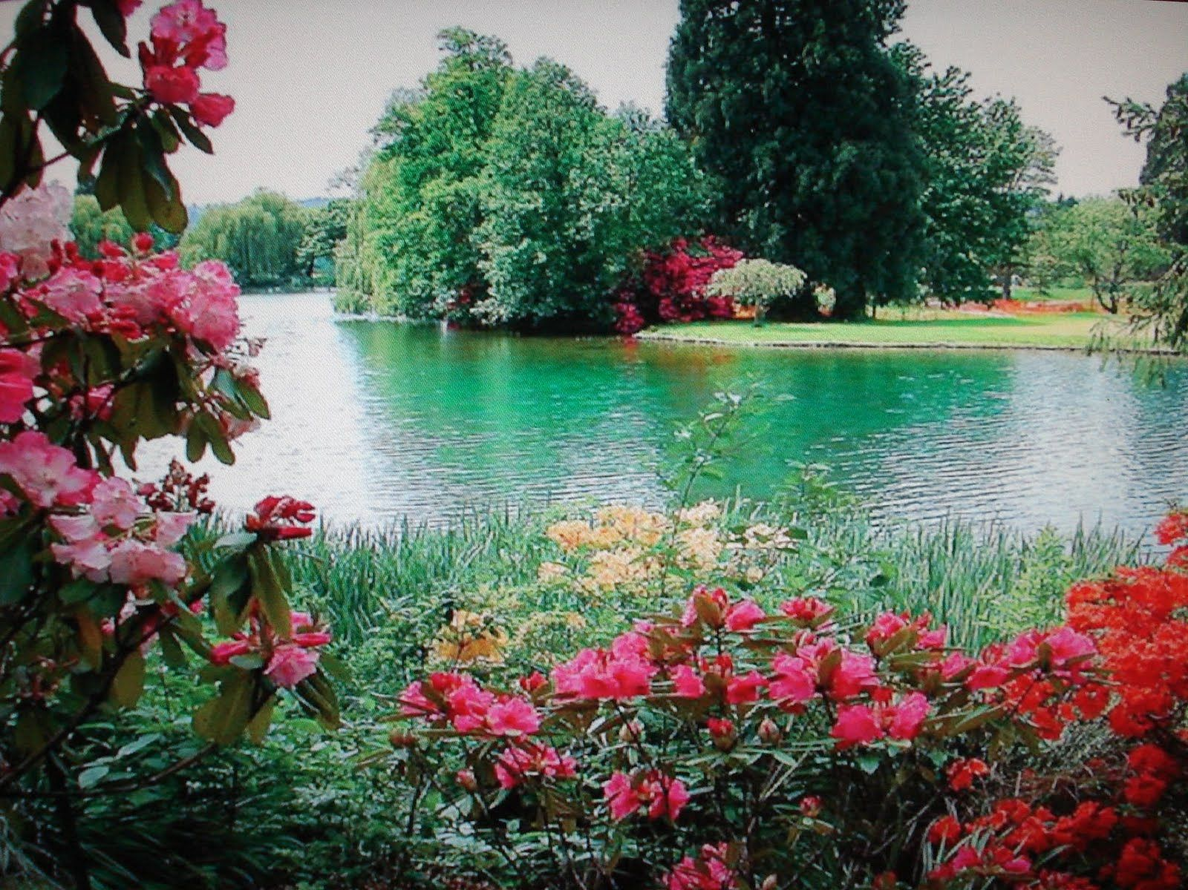 1 | 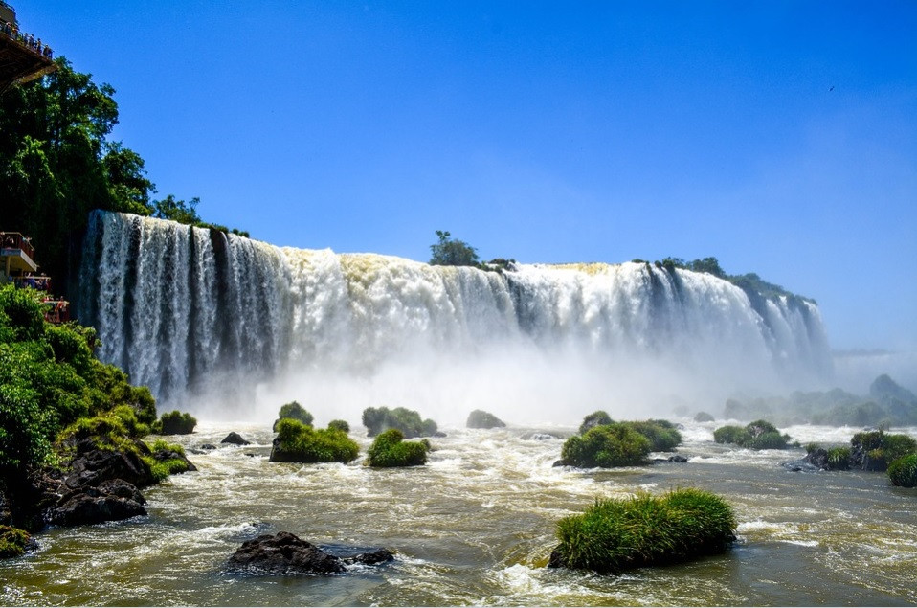 3
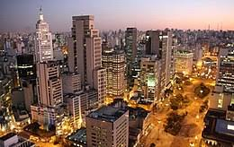 2 | 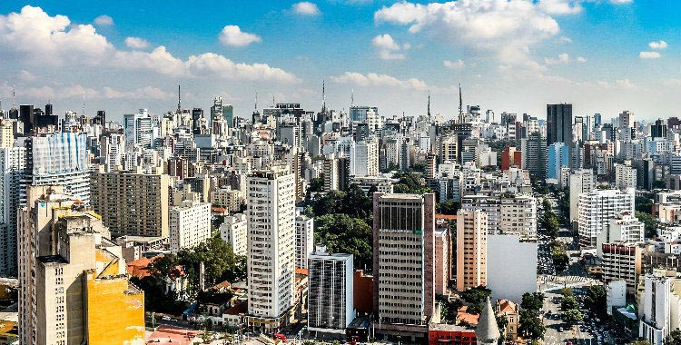 4

- A paisagem 1 é artificial; a paisagem 2 é artificial; a paisagem 3 é artificial; ; a paisagem 4 é artificial;
- A paisagem 1 é artificial; a paisagem 2 é natural; a paisagem 3 é artificial; ; a paisagem 4 é artificial;
- A paisagem 1 é natural; a paisagem 2 é artificial; a paisagem 3 é artificial; ; a paisagem 4 é artificial;
- A paisagem 1 é natural; a paisagem 2 é artificial; a paisagem 3 é natural; ; a paisagem 4 é artificial;
- A paisagem 1 é natural; a paisagem 2 é natural; a paisagem 3 é natural; ; a paisagem 4 é artificial;

- Correlacione as definições:
(1 ) Lugar ( 2 ) Espaço (3) Paisagem (4) Espaço Sideral
( 1 ) é definido como “ o espaço produzido, com o passar do tempo, pelos seres humanos e pela natureza. Nele guarda-se ideias, sentidos, experiências e processos daqueles que o habitam ou habitaram.
( 4 ) é definida como “toda a área vazia do universo que não está ocupada por corpos celestes que conseguimos ou não enxergar.
( 3 ) é definida como “ tudo aquilo que a nossa visão alcança, tudo o que podemos tocar, sentir, ver, cheirar e experimentar, ou seja, tudo o que é vivenciado pelo ser humano.
( 2 ) Ele se constrói a partir da transformação dos elementos naturais pelas práticas antrópicas. Por isso, ele guarda consigo as marcas históricas das civilizações e suas transformações ao longo do tempo, haja vista que novas construções e reconstruções estão sempre acontecendo, porém não de forma igualitária ao longo da extensão das sociedades.
- Leia o trecho a seguir e assinale a alternativa que o define.
“O espaço percebido é aquele que fica na memória”.
“O espaço vivido é o espaço físico próximo, onde brincamos, moramos, e estudamos”.
“O espaço concebido é a junção de elementos para construir um Espaço.

A partir dessas afirmações, assinale a alternativa correta quanto aos conceitos de paisagens.
a) espaço concebido, espaço vivido, espaço percebido.
b) espaço vivido, espaço vivido, espaço percebido.
c) espaço concebido, espaço concedido, espaço percebido.
d) espaço percebido, espaço vivido, espaço percebido.
e) espaço percebido, espaço vivido e espaço concebido.

- Observe as imagens a seguir e com base nelas, marque um X na alternativa que apresenta um elemento da paisagem rural que não ocorre na paisagem urbana.
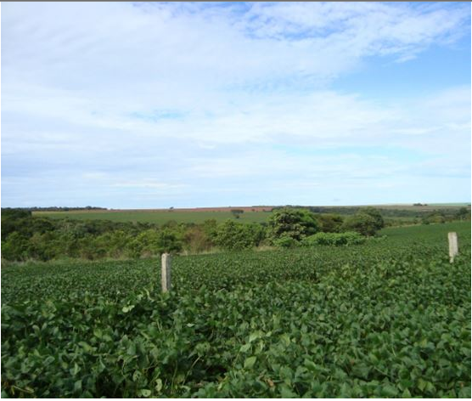 | 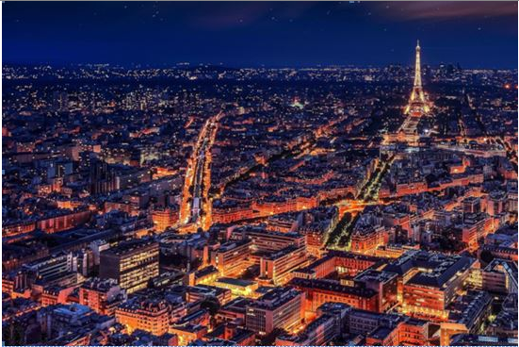
a) Casas
b) Lavoura
c) Avenidas
d) Calçadas
e) Energia elétrica

- Qual a importância de estudar geografia?
- Estudar geografia nos ajuda a compreender melhor o mundo em que vivemos.
- Não significa compreender o mundo em que vivemos.
- Não é uma matéria importante.
- Compreender que o homem é mais importante do que o Meio Ambiente e assim poder fazer o que quiser para gerar riquezas.
- Ter a certeza de que as ações antrópicas não alteram o Meio Ambiente de forma negativa.

- O que é uma Paisagem Natural?

- São lixos jogados na rua.
- São Paisagens com elementos da natureza que não se modificaram através da ação do homem.
- São aquelas que representam grandes favelas ou conjuntos habitacionais.
- São quadros pintados.
- São aquelas que representam o trânsito em movimento em uma avenida.

- O que é uma paisagem Cultural ou antrópicas?

a) São expressões das atividades humanas.
b) As montanhas.
c) As Praias.
d) São animais, plantas e árvores.
e) São os peixes nadando nos rios.

- Leia com atenção:
“Esta categoria da Geografia pode ser definida como o espaço percebido, ou seja, uma determinada área ou ponto do espaço da forma como são entendidos pela razão humana. Seu conceito também se liga ao espaço afetivo, aquele local em que uma determinada pessoa possui certa familiaridade ou intimidade, como uma rua, uma praça ou a própria casa.”
a) Território
b) Lugar
c) Espaço Geográfico
d) Paisagem Cultural
e) Região

- A paisagem em que predominam os aspectos originais da natureza como a vegetação, o relevo e a hidrografia é chamada de paisagem natural. Assinale a alternativa abaixo que contenha apenas paisagens naturais.

a) Hidrelétrica, cidade e lago.
b) Cachoeira, lago e loteamento.
c) Rodovia, edifícios e represa.
d) Ruas, avenidas, florestas
e) Geleira, floresta e conjunto de montanhas.

- Assinale a opção INCORRETA em relação às características da Paisagem:

a) A paisagem é tudo o que os nossos olhos veem de um determinado local.
b) As paisagens podem ser bonitas ou feias.
c) A paisagem fica marcada na memória mesmo que só tenhamos visto apenas uma vez.
d) As paisagens representam apenas elementos naturais de um determinado lugar.
e) As paisagens mudam.

- Leia as afirmativas abaixo e destaque quais são as Paisagens naturais:

(1 ) Parque de diversão criado no espaço urbano de uma cidade
(2) Reserva ambiental em área rural
(3 ) Hotel fazenda reservado para o turismo
(4 ) Floresta não ocupada pelo homem
(5 ) A rua de uma cidade industrializada
(6 ) Área do espaço urbano dedicada à promoção de práticas culturais
Sendo assim, os números que representam as Paisagens naturais são:

a) 3, 4 e 5
b) 1, 3, 5 e 6
c) 2, 3 e 4
d) 1, 2 e 6
e) 2 e 4

- Assinale V para as afirmativas verdadeiras e F para as alternativas falsas.

( F ) O Brasil ocupa o 7º no ranking de produção de açúcar, sendo o estado de Minas Gerais o principal produtor.
( F ) O termo “rural” refere-se ao espaço urbano, portanto o campo.
( V ) Extrativismo significa uma das mais antigas atividades dos seres humanos, que desde os primórdios da humanidade extraem da natureza tudo aquilo que precisam para sobreviver, como animais, plantas e alguns minérios.
( V ) A área rural e a urbana são diferentes em muitos aspectos, mas, apesar de possuírem realidades distantes, são dependentes uma da outra. A área rural depende de muitos bens e serviços disponíveis na área urbana, como hospitais, supermercados e comércios. Já a área urbana necessita dos produtos plantados na área rural.

- Complete as lacunas e assinale a alternativa correta.
“Nômade significa pessoa que não possui habitação fixa, e, portanto, fica se mudando de um lugar para outro em busca de subsistência”.
“Biomassa significa qualquer matéria orgânica que possa ser usada para geração de energia. No Brasil, fazemos uso das queimas de: cana, casca de arroz e coco verde”.

a) Biomassa, Energia, Brasil, Subsistência, Nômade.
b) Nômade, Brasil, Energia, Biomassa, Subsistência.
c) Nômade, Subsistência, Biomassa, Energia, Brasil.
d) Energia, Biomassa, Nômade, Subsistência, Canadá.
e) Nômade, China, Biomassa, Subsistência, Energia.

Assim como os pássaros, precisamos aprender a superar os desafios que nos são apresentados, para alçarmos voos mais altos. (Dirk Wolter)
Boa Prova!

